Mô tả use case Quản lý tài khoản

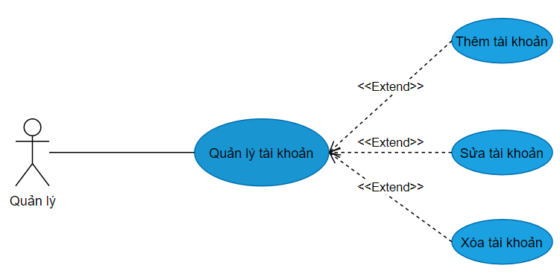

|  |
| --- |
| **Tóm tắt**: Use case “Quản lý tài khoản” cho người quản trị quản lý các tài khoản của cửa hàng được lưu trong cơ sở dữ liệu của hệ thống. Gồm các thao tác: Thêm tài khoản, Sửa tài khoản, Xóa tài khoản ra khỏi hệ thống.  Use case bắt đầu khi người quản trị muốn thêm mới, thay đổi thông tin tài khoản hiện có hoặc xóa tài khoản ra khỏi hệ thống. |
| **Dòng sự kiện chính:**   1. Quản lý chọn “**Tài khoản**” hiển thị trên thanh **Menu**. 2. Màn hình xuất hiện danh sách các tài khoản hiện có trong cửa hàng. 3. Quản lý chọn 1 trong 3 thao tác sau:   + Thêm tài khoản: khi quản lý muốn thêm tài khoản mới vào hệ thống.  + Sửa tài khoản: khi quản lý muốn thay đổi thông tin nào đó của tài khoản đã có trong hệ thống.  + Xóa tài khoản: khi quản lý muốn xóa tài khoản nào đó có trong hệ thống ra khỏi cơ sở dữ liệu.  *\*Thêm tài khoản:*  - Quản lý chọn “**Thêm**”  - Màn hình xuất hiện form “**Thêm nhân viên**” gồm có: “**Tên tài khoản**”, “**Mật khẩu**”, và bảng nhân viên cần cấp tài khoản đăng nhập.  - Quản lý điền và chọn đầy đủ thông tin như yêu cầu của form, sau khi thực hiện xong chọn “**Thêm**”.  - Màn hình xuất hiện thông báo “**Thêm tài khoản thành công**” và quay lại mà hình Quản lý tài khoản.  *\*Sửa tài khoản:*  - Quản lý chọn tài khoản cần thay đổi thông tin, sau đó chọn “**Sửa**”.  - Màn hình xuất hiện form “**Sửa tài khoản**”.  - Quản lý chọn và sửa những thông tin cần thay đổi của tài khoản.  - Sau khi thay đổi xong, để hoàn tất tao tác Quản lý chọn “**Sửa**”.  - Màn hình xuất hiện thông báo “**Sửa tài khoản thành công**”.  *\*Xóa tài khoản:*  - Quản lý chọn tài khoản cần xóa khỏi cơ sở dữ liệu của hệ thống, sau đó chọn “**Xóa**”.  - Màn hình xuất hiện thông báo “**Bạn có chắc muốn xóa tài khoản**”  -Quản lý chọn “**Xóa**”.  -Quay lại màn hình Quản lý tài khoản |
| **Dòng sự kiện phụ:**  - Ở thao tác “**Thêm tài khoản**”  + khi Quản lý điền và chọn đầy đủ thông tin như yêu cầu của form, nhưng chọn “**Hủy**” thì quay trở lại màn hình Quản lý tài khoản.  + khi Quản lý **không** điền và chọn đầy đủ thông tin nhưng chọn “**Thêm**”, màn hình xuất hiện thông báo “**Bạn cần nhập đầy đủ thông tin**”.  - Ở thao tác “**Sửa tài khoản**”  + sau khi chọn và sửa thông tin cần thay đổi của tài khoản, nhưng Quản lý chọn “**Hủy**” thì quay trở lại màn hình Quản lý tài khoản.  +Quản lý chưa chọn Tài khoản cần thay đổi thông tin mà chọn “**Sửa**”, màn hình xuất hiện thông báo “**Chưa chọn tài khoản nào để sửa**”  - Ở thao tác “**Xóa tài khoản**”  + khi màn hình xuất hiện thông báo “**Bạn có chắc muốn xóa tài khoản**”, nhưng quản lý chọn “**Không**” thì quay trở lại màn hình Quản lý tài khoản.  +Quản lý chưa chọn Tài khoản cần xóa mà chọn “**Xóa”**, màn hình xuất hiện thông báo “**Chưa chọn tài khoản nào để xóa**” |
| **Tiền điều kiện:**  - Phải có dữ liệu Nhân viên để cấp tài khoản đăng nhập vào hệ thống.  - Phải đăng nhập bằng tài khoản Quản lý mới có thể thao tác use case này. |
| **Hậu điều kiện:** Thêm, Sửa, Xóa tài khoản thành công. |